Warszawa, 22 marca 2018 r.

Informacja prasowa
Szybsze i ciche przejazdy pociągów między Kutnem a Płockiem
Wymiana torów, montaż urządzeń ograniczających hałas, remont dwóch mostów, w tym
600-metrowego nad Wisłą w Płocku usprawnią podróże między Kutnem a Płockiem. Pociągi pojadą ciszej, zwiększy się poziom bezpieczeństwa. PKP Polskie Linie Kolejowe S.A. przeznaczyły na prace prawie 20 mln zł.
W Płocku, na wysokości ulicy Zielonej, PKP Polskie Linie Kolejowe S.A. wymienią klasyczne szyny na bezstykowe – pociągi kursują po nich ciszej. Zainstalowane zostaną urządzenia ograniczające hałas. Roboty obejmą także remont 600-metrowego mostu nad Wisłą w Płocku. Stare i wyeksploatowane elementy torów zostaną wymienione na nowe. Obiekt zostanie zabezpieczony warstwą antykorozyjną. Inwestycja PLK umożliwi sprawniejsze przejazdy pociągów pasażerskich i towarowych przez Płock. Ograniczony zostanie hałas od strony linii kolejowej.
Na szlaku Strzelce Kujawskie – Sierakówek – Gostynin wymienione zostanie 14 km torów i przebudowany będzie 30-metrowy most a efektem będzie podniesienie prędkości pociągów do 100 km/h. Sprawnie wykona zadanie specjalny pociąg do potokowej wymiany torów – PUN.
Główne prace na linii Kutno – Płock będą między 7 maja a 30 czerwca br. W tym czasie, ze względu
na zakres prac, ruch kolejowy na jednotorowej linii pomiędzy Kutnem a Płockiem zostanie wstrzymany. Przewoźnik uruchomi zastępczą komunikację autobusową. Informacje o zmianach są dostępne na stacjach i przystankach przy rozkładach jazdy.
Wartość inwestycji na linii Kutno – Płock, finansowanej ze środków własnych spółki, to około 19,8 mln zł.

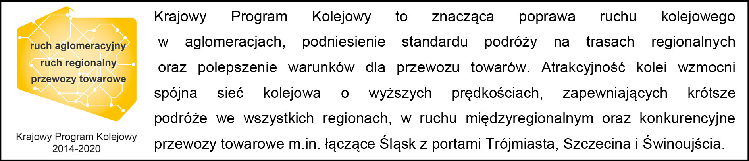

Kontakt dla mediów:
Karol Jakubowski
Zespół prasowy
PKP Polskie Linie Kolejowe S.A.
668 679 414
rzecznik@plk-sa.pl

